Non siamo diventati come Gesù, ma proviamo a dare la vista al cieco Bartimeo.
Mamma o papà ritagliano la striscia con gli occhi e la bocca e voi bambini incollate la bocca e gli occhi al posto giusto.
Ora potete colorare il disegno!

Parrocchia di San Savino – Chiesa della BV del Paradiso
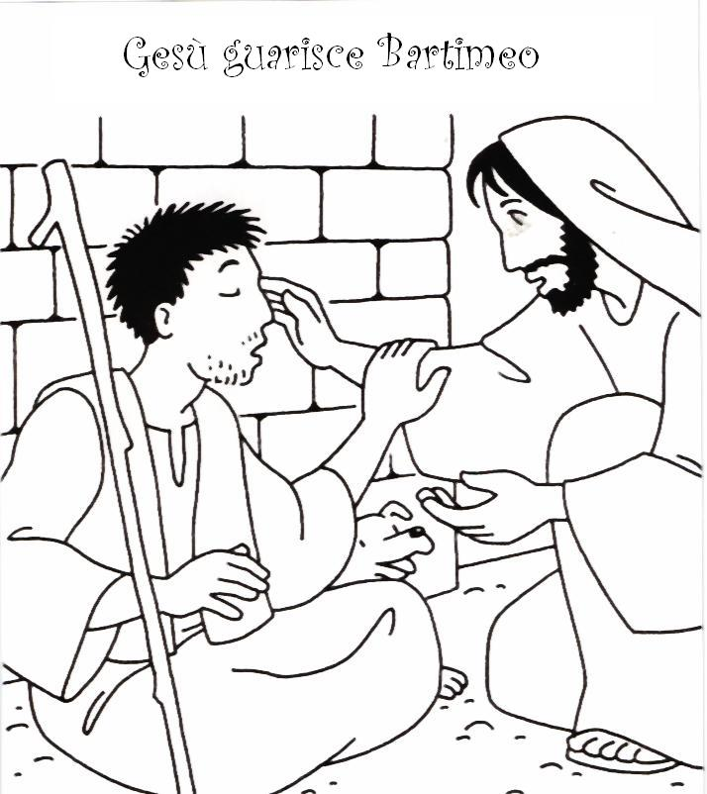
Domenica 25 Ottobre 2009

.


Dal Vangelo secondo Marco
In quel tempo, mentre Gesù partiva da Gèrico insieme ai suoi discepoli e a molta folla, il figlio di Timèo, Bartimèo, che era cieco, sedeva lungo la strada a mendicare. Sentendo che era Gesù Nazareno, cominciò a gridare e a dire: «Figlio di Davide, Gesù, abbi pietà di me!».
Molti lo rimproveravano perché tacesse, ma egli gridava ancora più forte: «Figlio di Davide, abbi pietà di me!».
Gesù si fermò e disse: «Chiamatelo!». Chiamarono il cieco, dicendogli: «Coraggio! Àlzati, ti chiama!». Egli, gettato via il suo mantello, balzò in piedi e venne da Gesù.
Allora Gesù gli disse: «Che cosa vuoi che io faccia per te?». E il cieco gli rispose: «Rabbunì, che io veda di nuovo!». E Gesù gli disse: «Va’, la tua fede ti ha salvato». E subito vide di nuovo e lo seguiva lungo la strada.
Parola del Signore
RIFLETTIAMOCI SU:
Che cosa viene raccontato in questo Vangelo?
Bartimeo, cieco, chiama Gesù
Gesù chiama Bartimeo che ci vede.
La situazione iniziale è completamente capovolta. All’inizio è il cieco a chiamare, ma alla fine è chiamato.
Secondo voi, che cosa è più importante in questo Vangelo?
La chiamata o la guarigione?
Avete notato che cosa Gesù dice al cieco?
“Va’, la tua fede ti ha salvato”. Non gli dice: Ti ho guarito, sei contento?
Che cosa vuole mettere in evidenza? Che cosa ci vuol far capire?
Il cieco riconosce Gesù, non con gli occhi del corpo, ma con gli occhi della fede. A motivo della sua fede, egli chiama Gesù per nome, grida: «Figlio di Davide!» e lo segue per la via.
Il cieco Bartimeo ha creduto che Gesù poteva salvarlo, ha avuto fiducia in lui. Questo cambia tutto, cambia il modo di vivere di ogni persona. La forza di questo cieco è stata la sua fede in Gesù!
In questo brano il verbo vedere equivale a credere e seguire Gesù.
Preghiamo insieme (per i più grandi si può dare la preghiera da leggere):

GESÙ, NOI SPESSO VEDIAMO SENZA COMPRENDERE BENE.
ACCADONO COSE INVISIBILI AI NOSTRI OCCHI.
FORSE ABBIAMO BISOGNO DI UN’ALTRA LUCE.
SIGNORE, DONACI LA FEDE CHE CI ILLUMINA.

